<http://hyeyls.com/ASPX/index.aspx> 线上网址

1. 首页左边导航部分、页尾部分改为从数据库读取、后台可更改。（暂不开发）
2. 搜索栏修改：应能支持药品首拼音搜索和汉字搜索。
3. 订单管理更改：现有订单管理看不到收货人信息及相关商品信息。
4. 购物车修改：可以选择部分商品进行结算（查看购物车页面增加勾选），并计算有没有活动消减金额、是否需求开具发票。（暂不开发）
5. 药品提交、库存提交、新闻提交修改：增加一个状态为保存为提交。方便发布员进行修改。

说明：

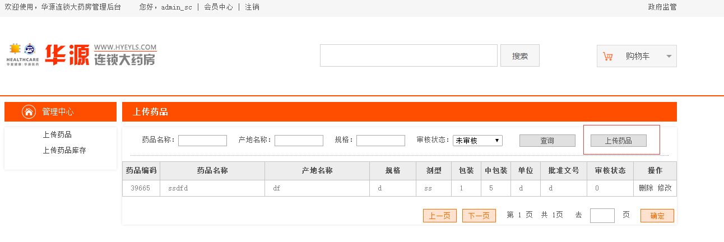

账号：

admin_sc（上传药品，上传库存）  
123456

上传药品，上传库存（会获取到药品ID，也需要保存），增加一个保存按钮，数据库存储一条临时数据，只有一条唯一数据，每次加载的时候读取，赋值。保存账号信息。

admin（上传新闻）

123456

新闻功能先保存，后发布。（目前是直接发布，首页右侧直接就显示了）

1. 新增：库存状态新增一停售。新增数据报警查询模块。

说明：

需要在admin账号（个人中心）里面新增一个菜单（查询库存）

1. 类似于：查询库存（搜索条件增加<多少的时候）报警查询过滤



上传药品并且审核通过的药品，可以在次搜索查询到。

1. 新增：用户查看自己的订单信息。 已有此功能
2. 新增：新增药品需求单的提交。（统计客户的药品需求意见）暂不开发
3. 新增：优惠活动设置：1、满多少减多少。2、满多少包邮。

说明：

以客户最后支付的金额为准，增加一个配置表，条件：查看1.满减条件、2满多少包邮

1. 新增：设置快递费用。

说明：

1. 新增省会配置表根据用户填写的收获省会筛选快递费用。
2. 用户收获地址填写格式需要改成下拉框。
3. 新增：销售管理：对销售数据进行统计查询。

说明：

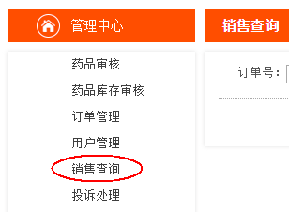

1.增加根据日期查询，统计年份、月份总销售订单信息。（显示当页总金额，和所有数据总金额）

1. 新增：会员列表中可查询会员的购买记录。

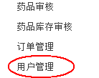

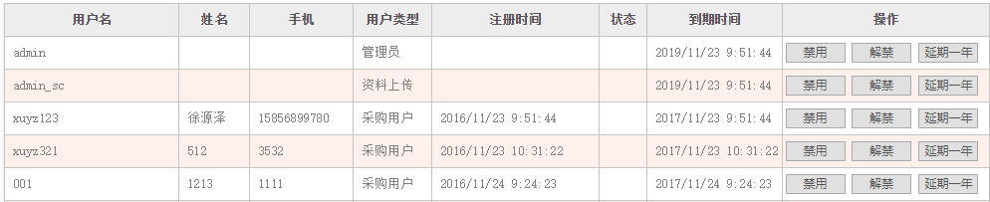

增加查询用户购买记录，弹窗或新页面

13、订单微信支付功能